Консультация для родителей

Безопасность ребенка дома

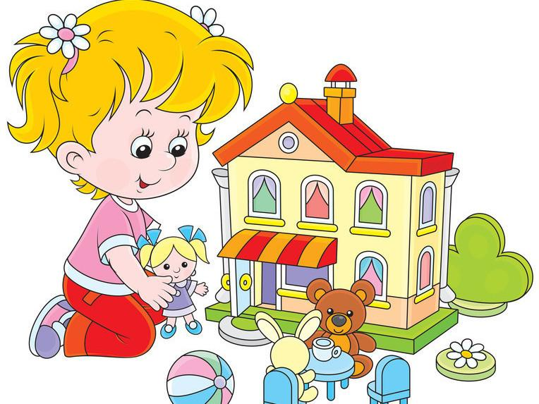
Многие родители считают, что если ребенок находится дома, то он в безопасности. Но это совсем не так. Дети в возрасте до 7 лет проявляют непосредственный интерес к окружающим их предметам, особенно к технике, электроприборам. В классификации детских травм по месту их получения на первом месте бытовые травмы, на долю которых приходится 50% от всех зарегистрированных в медучреждениях обращений.
Все родители должны знать элементарные правила безопасности, соблюдать которые надо всегда.
Никогда не оставляйте ребенка в возрасте до 7 лет дома одного на длительное время. Перед уходом проведите профилактическую беседу о предметах, которые могут нанести ему травму. Чтобы ребенку не было скучно обеспечьте его любимым занятием.
Пожалуй, самое опасное для ребенка место, таящее опасность – кухня. Все электроприборы должны быть выключены и изолированы. Острые, колющие и режущие предметы убрать в недоступное для ребенка место. Плотно закрывать емкости с опасными веществами и хранить их на высоте недоступной ребенку. Не оставляйте на плите горячий чайник или кастрюлю во избежание ожогов. Не оставляйте полиэтиленовые пакеты, ребенок, играя может одеть его на голову, что приведет к удушению. Не оставляйте спички, зажигалки в доступном для ребенка месте.
Особую опасность представляют окна и москитные сетки, они должны быть наглухо закрыты, кроме форточек.
Обезопасьте розетки специальными колпачками, не оставляйте без присмотра электрические переноски.
Игрушки должны быть исправны и находится на доступной для ребенка высоте.
Лекарственные и медицинские препараты храните в недоступном для детей месте. Они могут вызвать ожоги, раздражение, отравление.
Средства для уборки помещения и мытья посуды, средства гигиены в ванной комнате, порошки также представляют для ребенка опасность, так как могут быть использованы не по назначению.
Инженерные коммуникации также являются источником опасности для детей. Научите ребенка правильно пользоваться ванной комнатой, без надобности не включать воду, не бросать вещи, игрушки в раковину и ванну, во избежание засоров и, как следствие, потопа.

Подготовила воспитатель
Романычева Н.В.

